1. Objetivo.

Planear, dirigir y generar las propuestas y acciones necesarias en cuestión de promoción y difusión que nos lleve a la generación de prospectos calificados, así como generar contenido para posicionar a Grupo Valcas como un desarrollo de inversión y de alta plusvalía, brindando experiencias en el proyecto que promuevan la atmosfera necesaria para la generación de ventas, participando activamente en la imagen del residencial que contribuya a los resultados deseados.

1. Alcance.

* Director Operativo Comercial.
* Coordinador de Mercadotecnia.
* Community Manager.
* Diseñador Gráfico.
* Coordinador de Telemarketing.
* Agentes de Telemarketing.
* Hostess.

1. Definiciones y Abreviaturas.

**Pre-Manifiesto:**

Documento en el cual se describe la información general de los prospectos para su futura canalización hacia una correcta venta,

**Manifiesto:**

Documento en el cual se describe información específica del prospecto una vez que es contactado por el primer filtro del departamento de ventas.

**Telemarketing:**

Extensión del departamento de Mercadotecnia el cual ofrece el servicio de promoción de productos por teléfono.

**Campaña de Mercadotecnia:**

Es un amplio conjunto de estrategias que tiene como objetivos dar a conocer los productos o servicios que ofrece Grupo Valcas.

1. Metodologia.

**5.1 Desarrollo del Plan Anual de Mercadotecnia:**

Al finalizar el año la Gerencia de Mercadotecnia desarrollara su Plan Anual de Marketing basado en el presupuesto asignado y a los resultados de los planes estratégicos desarrollados por Dirección General. El cual deberá ser entregado al Dirección General antes del 15 de enero para su autorización, para que a su vez se le entregue copia a Administración para su referencia en el control de egresos.

Para la correcta gestión del plan anual de mercadotecnia, así como la definición de las correctas campañas se deberá programar una reunión con el equipo de mercadotecnia incluyendo a Telemarketing cuando se considere necesario para definir el correcto seguimiento del mismo, el cual deberá contener.

* Plan de promoción general en redes y resultados esperados.
* Promociones estimadas en fechas especiales (restaurante y hotel).
* Eventos.
* Responsables de cada campaña.
* Generación de metas por campañas.
* Definición de presupuestos.
* Duración de la campaña.
* Definir las campañas / estrategias semanales, mensuales, trimestrales, semestrales y anuales según el impacto en la misma.
* Presentación de campañas según el desarrollo de la misma.
* Observaciones o comentarios respecto a las campañas.
* Modificaciones respectivas en caso de existir.
* Desarrollo de propuestas creativas.
* Revisión de propuestas creativas y copys.
* Se autoriza por parte del Director General.
* Se presentan las pautas en redes sociales.
* Presentación de resultados.

El plan deberá ser monitoreado en fechas y evaluado al terminar el año para evaluar su efectividad, y en su caso la adecuación para el siguiente periodo, dicha evaluación deberá sr evidenciada en una minuta o en el mismo plan y deberá ser presentado a Dirección General.

Al finalizar cada año es responsabilidad del Gerente de Mercadotecnia en conjunto con el Director Operativo Comercial el desarrollar las estrategias y campañas para el próximo año con los resultados expuestos por el Coordinador de Mercadotecnia, los cuales servirán como base primordial para definir las metas a desarrollar para el próximo periodo.

**NOTA:** Una estrategia o campaña de mercadotecnia podrá ser desarrollada cuando el Gerente de Mercadotecnia lo considere necesario teniendo en cuenta la correcta planeación de la misma así como definir correctamente los requisitos de impacto para el cliente.

**5.2 Desarrollo de Promociones:**

* Basado en el Plan Anual Gerencia de Mercadotecnia enviara los conceptos a la Coordinación de Mercadotecnia para el desarrollo de los Promocionales.
* Coordinación de Mercadotecnia asigna las tareas a los Diseñadores para el diseño y elaboración de los promocionales.
* El Community Manager hace las pautas de las promociones (la cual incluye segmentación, duración, etc.) y el Community Manager una vez terminada la promoción se la pasa a la Coordinación de Mercadotecnia para su revisión.
* El Coordinador de Mercadotecnia autoriza, para que sea liberada o subida al medio definido (redes, correo, radio, etc).
* En adelante el Coordinador de Mercadotecnia monitorea de manera semanal la promoción para verificar el impacto de esta.

Para la correcta interpretación de ideas se realiza una reunión con todo el equipo de Mercadotecnia y Telemarketing cuando se considere necesario esto con el fin de generar:

* Lluvia de ideas,
* ideas de benchmarking,
* estudios de mercado,
* ideas de años anteriores,
* ideas de competidores,
* ideas de colaboradores de otros departamentos,
* promociones estadísticas,
* etc.

El departamento de Mercadotecnia genera un resumen de lo funcional y lo no funcional de los cuales se desarrollaran las estrategias para posteriormente ser aprobadas por el Gerente de Mercadotecnia, una vez aprobadas las diferentes estrategias se generara por parte del Diseñador Gráfico una correcta propuesta creativa por campaña aprobada, la cual es supervisada en todo momento por el Coordinador de Mercadotecnia que a su vez pre autoriza como primer filtro, posterior, es enviada por correo electrónico al Gerente de Mercadotecnia para su aprobación final.

**NOTA:** Cada que una promoción sea desarrollada y antes de ser publicada esta debe ser autorizada por Gerente de Mercadotecnia.

**NOTA:** Antes de su publicación la promoción deberá ser comunicada a las siguientes áreas: Hotel, Restaurante, Vinícola, Ventas, Administración, RRHH y Post Venta. La comunicación se hará por correo electrónico y medios impresos previos a su publicación.

**5.3 Coordinación del Desarrollo de la Promoción:**

Para la correcta coordinación de una promoción se emplean las siguientes actividades:

* Actividades de supervisión por parte del Coordinador de Mercadotecnia.
* Desarrollo de la promoción por parte del equipo de Mercadotecnia.
* Análisis de los datos.
* Mejoras en los procesos.
* Control de cambios.
* Revisión de redes sociales con promociones activas y
* presentación de resultados.

Dichas actividades quedan sujetas a comunicación directa con el Gerente de Mercadotecnia cuando por diferentes motivos se requiera la aprobación de algún requerimiento en específico del proceso, el cual podrá ser expresado por los diferentes medios de comunicación (verbal o electrónico).

**5.4 Diseño de la Promoción:**

Para el diseño de la promoción el Diseñador Gráfico deberá contar con los recursos básicos necesarios tales como, equipo de cómputo técnico y software de paquetería adobe.

El Gerente de Mercadotecnia en conjunto con el Coordinador de Mercadotecnia generaran la idea de la presentación de la propuesta creativa con participación del Diseñador Gráfico, una vez que el Diseñador Gráfico genera las propuestas creativas en las cantidades solicitadas conforme a los lineamientos establecidos en el **Manual de Imagen Corporativo Anexo 2**, el Coordinador de Mercadotecnia es responsable de generar cambios en caso de existir para su futura aprobación por parte del Gerente de Mercadotecnia. Una vez aprobada la propuesta creativa se envía a la Community Manager para su correcta difusión a todas las áreas de la empresa así como su publicación en redes sociales.

**5.5 Difusión en Redes Sociales:**

Para la correcta gestión de redes sociales, la Community Manager solo podrá hacer uso de las Redes Sociales oficiales de la empresa tales como:

* Facebook: Rancho Tecate, Hotel Boutique, Puerta Norte Restaurante, Encino de Piedra.
* Instagram: Rancho Tecate, Hotel Boutique, Puerta Norte Restaurante, Encino de Piedra.

Es responsabilidad de Community Manager el uso y buen uso de las Redes Sociales, haciéndose responsable del contenido a promocionar así como la confidencialidad de las mismas, esto puede incluir las contraseñas de acceso así como los diseños a presentar para su correcta difusión. Una vez publicada la promoción es responsabilidad de la Community Manager administrar el presupuesto asignado a la promoción para cada una de las campañas aprobadas por parte del Gerente de Mercadotecnia.

Una vez cargada la promoción la Community Manager generara el llenado de la base de datos de prospectos con información general tales como:

* fecha,
* nombre (datos personales),
* teléfono,
* correo electrónico,
* ciudad de procedencia,
* red social,
* campaña,
* etc.

Toda esta información será recabada conforme a los leads resultantes de las campañas activadas en redes sociales, dicha base de datos **Personas Atendidas GV-PO-MK-01-F01** se encuentra disponible en GOOGLE DRIVE, este acceso queda totalmente asignado para su uso y buen uso, por motivos confidenciales a el Gerente de Mercadotecnia, Coordinador de Mercadotecnia, Coordinador de Telemarketing y Community Manager, los cuales tienen autoridad de consulta y edición en caso de ser necesario, dicha base de datos filtrada es presentada diariamente al departamento de Telemarketing para gestionar la correcta comunicación de las diferentes promociones vía telefónica con los diferentes prospectos y así proceder a generar las diferentes citas, las cuales quedaran registradas en el **Pre-Manifiesto GV-PO-MK-01-F02**, el cual será enviado al departamento de Ventas un día antes de cada cita agendada.

**NOTA:** Para Restaurante, Hotel y Encino de Piedra se llenará la base de datos “Datos Hotel”.

**5.6 Reporte de Efectividad:**

Mensualmente el Coordinador de Mercadotecnia recaba la información necesaria para el correcto llenado de la **Presentación de Reporte de Mercadotecnia Anexo 1** la cual es recibida por el Gerente de Mercadotecnia que a su vez la presenta al equipo Directivo cuando se considere necesaria dicha información, esta presentación contiene información básica tal como:

* Resultados de Ventas Mensuales,
* Estadísticas de Redes Sociales,
* Presupuestos contra Gastos,
* Gastos en Redes Sociales,
* Gastos Impresos o Digitales.
* Los que el Gerente de Mercadotecnia considere necesarios en conjunto con el Coordinador de Mercadotecnia.

**NOTA:** Dicha presentación queda sujeta a cambios en información así como envíos en diferentes periodos de tiempos cuando el Director de Mercadotecnia o algún miembro del Equipo Directivo solicite algún cambio en la misma.

**5.7 Evaluación de Estrategias y Resultados:**

Conforme a las diferentes necesidades del departamento de Ventas, el Coordinador de Mercadotecnia es responsable de generar los diferentes resultados estadísticos:

* estadística de leads obtenidos,
* ventas por campaña,
* nuevos prospectos,
* comparativo contra años anteriores,
* Los datos que el Director de Ventas considere necesarios para su análisis.

Dicha información es presentada al Gerente de Mercadotecnia, el cual es responsable de distribuir la información al equipo Directivo cuando se considere necesaria y oportuna su comunicación.

**5.8 Solicitud de Diseño:**

Se tendrá que enviar un correo electrónico con el formato **Solicitud de Diseño GV-PO-MK-01-F03** cuando por diferentes motivos los colaboradores requieran necesidades internas tales como:

* impresión de comunicados,
* impresión para vacantes,
* presentaciones internas,
* flyers,
* diseños digitales,
* firmas electrónicas,
* tarjetas de presentación,
* etc.

Las cuales tendrán una entrega conforme a las prioridades del departamento de mercadotecnia, así como el presupuesto general de los diferentes departamentos.

**5.9 Generación de Prospectos y Telemarketing:**

* Una vez cargadas las promociones, estas comienzan a generar resultados (datos de prospectos) los cuales son integrados por el Coordinador de Mercadotecnia de manera semanal al Reporte de Efectividad, y entregadas al Supervisor de Telemarketing.
* El Supervisor de Telemarketing distribuye los datos a su equipo para que se realicen llamadas de contacto, siguiendo la etiqueta telefónica asignada por el Director Operativo Comercial según la promoción.
* El equipo de Telemarketing, una vez realizadas las llamadas, actualizara el Pre manifiesto con los datos obtenidos y en caso de ser favorable la prospección programara cita en el Rancho.
* El Supervisor de Telemarketing coordina la programación de las citas con la Gerencia de Ventas y le hace llegar el Pre manifiesto para que se de el seguimiento adecuado.

**5.10 IN HOUSE:**

* La Hostess cuando detecta que un cliente del restaurante o algún huésped del hotel esta interesado en la compra de algún terreno o llego referido por alguna promoción. Lo registrara en el formato de Pre Manifiesto y lo invitara a recibir la platica con el área de ventas.
* De manera semanal informara de los contactos realizados a la Gerencia de Mercadotecnia.

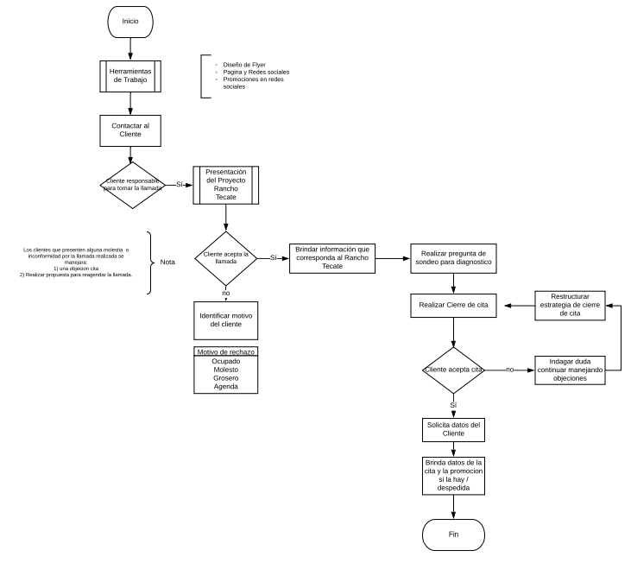**5.11 Telemarketing.**

Figura 1. Proceso de Telemarketing.

1. Formatos.

|  |  |  |  |
| --- | --- | --- | --- |
| Nombre Del Registro | Código | Tiempo | Ubicación |
| Personas Atendidas | GV-PO-MK-01-F01 | 12 meses | Telemarketing |
| Pre-Manifiesto | GV-PO-MK-01-F02 | 12 meses | Telemarketing |
| Solicitud de Diseño | GV-PO-MK-01-F03 | 12 meses | Mercadotecnia |
| Presentación de Reporte de MKT | Anexo 1 | 12 meses | Mercadotecnia |
| Manual de Imagen Corporativo | Anexo 2 | 12 meses | Mercadotecnia |

1. Referencias normativas.

**ISO 9001:2015** Sistemas de gestión de la calidad – Requisitos.

**Corporativo:** Manual de Imagen Corporativo.